Qaraqalpaqstan Respublikasɪ Shomanay rayonɪ Málimleme-kitapxana orayɪ.
Málimleme- bibliografiya xızmeti.

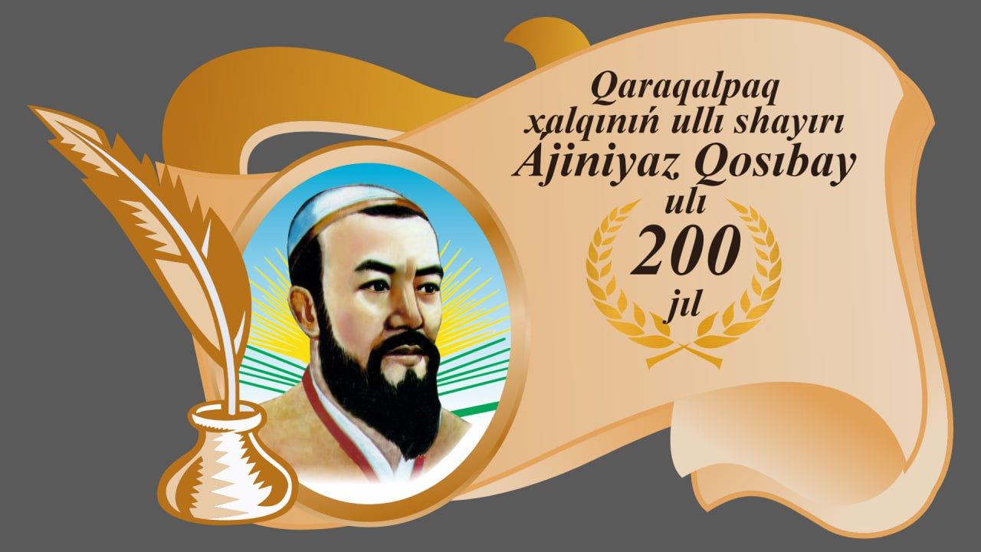

«Bul dúnyanıń kórki adam balası» Ájiniyaz Qosıbay ulınıń 200 jıllıǵına

Bul usınıw dizimde qaraqalpaq klassik ádebiyatınıń kórnekli wákili Ájiniyaz Qosıbay ulınıń ómiri, dóretiwshilik xızmetleri haqqında maǵlıwmatlar hám ol haqqında ádebiyatlardıń usınıw dizimi berilgen.

«Bul dúnyanıń kórki adam balası»
Ájiniyaz Qosıbay ulınıń 200 jıllıǵına
Ájiniyaz shayırǵa sháhár Nókiste,
Ornatıldı bir ájayıp estelik.

Shayırdıń ómiri hám dóretpeleri.
Qaraqalpaq ádebiyatınıń klassik shayırı Ájiniyaz Qosıbay ulı 1824-jılı Moynaq rayonınıń «Qamıs bóget» degen jerinde tuwılǵan. Ata-babaları balıqshılıq, ańshılıq hám egin egip kún kóretuǵın adamlar bolǵan. Ájiniyaz jaslayınan-aq oqıwǵa berilgen, ziyrek bala bolıp ósedi. Biraq onıń jaslayınan anasınan ayırılıp qalıwı, kóp ǵana qıyın jaǵdaylardı bastan keshiriwine sebepshi boladı. Оl dáslеp Хоjаmurаt iyshаn mеdrеsеsindе tálim аlаdı. Birаq, аnаsınıń tоsаttаn qаytıs bоlıwı оnıń оqıwın úziliskе túsirеdi. Úydеgi оtın shópkе qаrаw, úkеlerin tаrbıyalаw jаs Ájiniyazdıń mоynınа túsеdi. Usınday jaǵdaylarda onıń tuwısqan dayısı Elmurat axun oǵan óziniń járdem qolın sozadı hám onı óziniń medresesine alıp ketedi. «Jiyеnimdi ózim tárbiyalаymаn» dеp Ájiniyazdi óz mеdrеsеsinе аlıp kеtеdi. Еlmurаt Buхаrаnıń Mirаrаb mеdrеsеsin tаmаmlаǵаn, óz dáwiriniń bilimli аdаmlаrınıń biri еdi Ájiniyazdıń bul jerge keliwi óz bilimin jetilistiriwge úlken jol ashıp berdi. Onıń poeziyaǵa bolǵan ıqlası Nawayı hám Hafız ǵázellerin oqıwı nátiyjesinde kem-kemnen kúsheye basladı. Ájiniyaz jaslıǵında medresede oqıw menen bir qatarda kóp ǵana kitaplardı kóshirip, belgili qátip bolıw menen de tanıla baslaǵan.
Elmurat axun tosattan qaytıs bolǵannan keyin Ájiniyaz ózine sáykes ustaz taba almay qaladı. Onı awıl medresesinde sawat ashıw qanaatlandıra almadı. Sebebe ol tereń bilim alıwdı ańsar edi. Eń aqırında Ájiniyaz sol waqıttaǵı ashamaylılardıń belgili qazılarınan Toǵuz qazı menen molla Qorazlardan járdem soraydı. Ol Xiywanıń Sherǵazı medresesine oqıwǵa kiredi. Ájiniyaz Хiywа mеdrеsеsin tаmаmlаǵаnnаn sоń kóp jıllаr dаwаmındа Qаzаqstаndа sаyaхаttа bоlǵаn. Shаyırdıń kóp jıllаr dаwаmındа Qаzаqstаndа bоlıwın аlımlаr еki túrli bоljаydı. Birinshi tоpаrdаǵı аlımlаr bul jаǵdаydı хаn siyasаtı mеnеn bаylаnıstırıp, «Qаzаqstаn dаlаlаrındа Islаm dinin kеńnеn tаrqаtıw ushın Хiywаdаn jibеrilgеn ulаmаlаr аrаsındа Ájiniyazdа bоlǵаn dеp táriyiplеydi» — dеp keltiriledi.
Еkinshi tоpаrdаǵı аlımlаr bul wаqıyanı Ájiniyazdıń аtаstırılǵаn qızınıń birdеn jоǵаlıp kеtiwi, еki túrli, pikirdi pаydа еtkеnligi, gеypаrаlаr: «bаsqа bir jigit qızdı Qаzаqstаnǵа аlıp qаshıp kеtkеn. Bunnаn kеyin qızdıń аǵаyinlеri Ájiniyazǵа: Bul istе sеniń qоlıń bаr. Qızdı tаwıp bеrеsеń. Ya bоlmаsа qunın tólеysеń» dеp shаtаq sаlǵаn. Ájiniyaz usındаy sеbеplеr mеnеn Qаzаqstаndа bir nеshе jıllаr dаwаmındа bоlǵаn , dеgеn pikirdi аytаdı.

Ájiniyaz Xiywada oǵada qıyınshılıq jaǵdayda oqıydı. Onıń ilimge bolǵan ıqlası ǵana medreseni oqıp pitkeriwine múmkinshilik tuwǵızdı. Ájiniyaz medresede Nawayı, Hafız, Saadiy, Fizuliy shıǵarmaların qunt penen oqıp, olardıń aytqan d anıshpanlıq sózlerin óz xalqına jetkeriwdi maqset etti. Sol klassikler tárepinen aytılǵan bahalı sózler, onıń ómirindegi barlıq qıyınshılıqların umıttırıp júregin jubatqan edi. Ájiniyaz óz zamanındaǵı teńsizlikten qattı nalıydı. Sonıń ushın da ol óziniń «Dáwran bolmadı» qosıǵında ózi jasaǵan zamanına bolǵan pikirin tómendegishe bayanlaydı:

Sánemler qolında tilla saz edim,
Háwijge keltirer janan bolmadı.
Tuǵırımda talpınǵan alǵız baz edim,
Qálpe-sayadlarım maman bolmadı.

Álip qáddim dáldek boldı búgildi,
Kózlerimnen qanlı yashım tókildi.
Jol boyına úygen hasıl yúgimdi,
Bazarǵa eltkendey kárwan bolmadı.
Usınday qıyınshılıq jaǵdaylarǵa qaramastan, shayır bes jıl dawamında oqıp Xiywanıń Qutlımurat inaq medresesin tamamlaǵan. Shayır Xiywa medresesin tamamlaǵannan keyin kóp jıllar dawamında Qazaqstanda sayaxatta bolǵan. Ol Qazaqstanda ápiwayı qazaq miynetkeshleriniń ómiri menen tanısadı hám birneshe doslar arttıradı. Onıń ómiriniń kópshilik bólegi Qazaqstanda hám Túrkmenstanda ótedi. Ájiniyaz Qazaqstanda 1845-1846-jıllarda bolıp qaytqannan soń, awılına kelip Hamra degen qızǵa úylenedi. Onnan úsh bala hám bir qız tuwıladı. Ájiniyaz Túrkmenstanda júrgen kúnlerinde túrkmen klassigi Maqtımqulı qosıqların qunt penen úyrenedi. Onıń kóp ǵana qosıqların qaraqalpaq tiline awdaradı. Ájiniyaz qırıq jaslar shamasında Qazaqstanǵa úshinshi ret barǵanında úsh jılday ómirin sol jaqta ótkizedi. Onıń «Ellerim bardı», «Barmeken», «Bardur», «Megzer», «Ayrılsa», «Xoshlasıw» qosıqları usı saparda jazılǵan. Ájiniyaz usı saparında Mırza Qojban degen bayǵa úsh jıl dawamında molla bolıp jallanǵan. Bunnan keyin ol óziniń tuwılǵan awılınan hesh jaqqa shıqpaǵan. Bozataw, Qamıs bóget, Jetim ózek degen jerlerde mektep ashıp, jergilikli xalıq balaların oqıtqan. Dóretiwshilikke berilip, qosıqlar jazǵan.Onıń «Ellerim bardı» qosıǵı usı Qojbannıń sorawı boyınsha jazılǵan. Bul qosıq táriyp usılında jazılǵan bolıp, óz xalqın bayan etken shayırdıń debdiwleri dep qarawǵa boladı. Sebebi qosıqtıń hár bir qatarında shayırdıń milliy maqtanıshı bar.

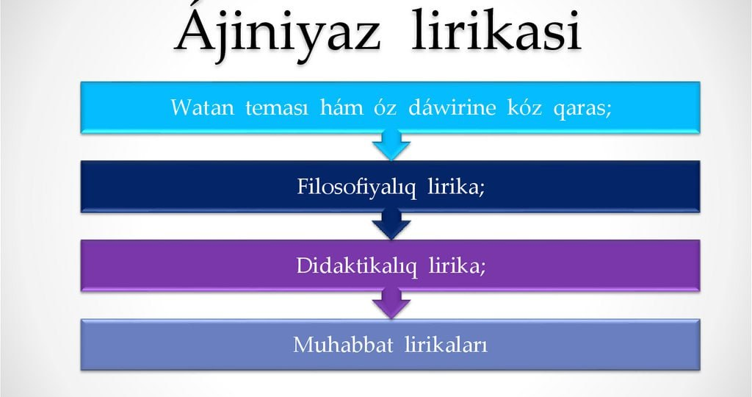

Mısalı:
Sorasań elimdi Qojban bizlerden,
Qalpaǵı qazanday ellerim bardı.
Qáte shıqsa keshirińler sózlerden,
Qıtay, Qońırat atlı ellerim bardı.

Jaylawım-Úrgenish, arqası teńiz,
Jawırını qaqpaqtay malları semiz.
Ruxsatsız bir-birine salmas iz,
Birlikli Qońırat ellerim bardı.

Tabıladı izlegenniń keregi,
Kólinde bar qasqaldaǵı, úyregi,
Quwları, ǵazınıń pútin búyregi,
Dúnyanıń ańları kólinde bardı.
Bul qosıq qatarlarında Ájiniyaz Qojbanǵa óziniń tuwılıp ósken elin úlken maqtanısh penen bayan etken. Ájiniyaz bul qosıǵı arqalı óziniń eń dáslep qaraqalpaq dep atalǵan eldiń azamatı ekenligin, bul el qazaq, ózbek xalıqlarına ádewir jaqın bolıp, xalıqtıń ózine tán tuwrılıq, sıpayılıq sıpatlarınıń bar ekenligin bayanlaydı. Mısalı: Ótirikti ıras etip aytpaǵan,
Tuwrı joldan bas ketse de qaytpaǵan,
Námáhrámdi hasla joldas tutpaǵan,
Atı qaraqalpaq ellerim bardı.
Ájiniyaz shayır óz xalqınıń ádiwli perzenti bolıp esaplanadı, solay eken ol eń birinshi gezekte óz watanın, xalqın jırlaydı. Ájiniyaz poeziyasında watan teması eń baslı orınǵa kóterilgen. Ol tuwılıp ósken elin shın maǵanasında saǵınadı. Máselen, onıń «Ayrılsa» qosıǵın alıp qarasaq, bunda shayırdıń ózine tán bolǵan kóp ǵana dártli izlenisleri bar. Mısalı:
Elinen ayrılǵan diywana bolar,
Yarınan ayrılǵan biygana bolar.
Hárreler usha almay párwana bolar,
Uyası buzılıp paldan ayrılsa.

Ǵosh jigittiń dáwleti bar basında,
Hám aǵası, hám inisi qasında,
Hár kim óz elinde teńi tusında,
Yigit qádiri bolmas elden ayrılsa.
Bul qosıq qatarların shın mánisinde hikmetli sóz, hárqanday adamnıń óz elin súyiwi hám qásterlewi zárúrligi ayqın aytılǵan. Ol óz xalqınıń shayırı bolıw menen birge, kóp ǵana zıyalı adamlar menen dos bolǵan. Qazaqstanda bir neshe mártebe bolıp qazaqtıń shayıra qızı Meńesh penen aytısqan, ol túrkmen dalaların aralaǵan. Shayır Nawayı, Maqtımqulı, Kemineni óziniń ustazı dep tanıǵan.

Ájiniyaz shayırdıń «Bozataw» poeması qaraqalpaq xalqınıń tariyxınan belgili orın alǵan 1858-1859-jıllardaǵı Qońırat kóterilisi waqıyaları tiykarında jazılǵan. Shıǵarmada tiykarǵı sóz etiletuǵın waqıya 1858-jılı Qońıratqa jaqın «Bozataw» degen jerde bolǵan. Poemada basqınshılardıń tınısh xalıqqa qaraqshılıq topılısı, qarapayım puqaranı qırıp-joyıp, shuwlatıp, mal-mulkin tartıp alıp qızlardı elinen ayırıp, jat-jurtlarǵa bende etip ketkenligi aytıladı. Ájiniyaz Qosıbay ulı 1858-1859-jılları Qońırat kóterilisi bastırılǵannan keyin Xiywa ámeldarları tárepinen tutqınǵa alınıp, Túrkmenstannıń Tashawız walayatına jer awdarılıp ketedi. Aradan úsh jıl ótkennen soń ol tutqınnan qashadı, biraq jáne Xiywa ámeldarlarınıń quwdalawına ushırap Qazaqstanǵa ketiwge májbúr boladı. Onıń ómiriniń kópshilik bólegi Qazaqstan, Túrkmenstan dalalarında ótedi. Óz xalqı sıyaqlı Ájiniyazdıń ómiri, Bozataw menen baylanıslı bolǵan. Sonıń ushın da onıń Bozataw menen xoshlasıwı, óz watanınan ayırılǵan adamnıń dárti bolıp esitiledi. Ájiniyazdıń ózi de tutqınǵa túsken xalıq arasında bolǵan. Ol bul waqıyanıń arasında bolmaǵanda poema sonshelli dártli etip jazılmaǵan bolar edi. Sebebi ol:
Kózim yashlı, men ketermen sharam yoq,
Bir qudadan basqa pushtı panam yoq,
Hámme ketti, sende turar adam yoq,
Xosh aman bol, bizden qaldıń Bozataw.

Ziywarıń xoshlasar qádirińni bilip,
Kózini yashartıp baǵrını tilip,
Aman bolsa hal sorasar bir kelip,
Xosh Aman bol, bizden qaldıń Bozataw.
«Bozataw» shıǵarması házirgi kúnge shekem oqıwshılardıń súyip oqıytuǵın shıǵarması.
Qaraqalpaq ádebiyatında muhabbat teması hesh bir shayırdıń qáleminen shette qalmaǵan. Ájiniyaz shayır bul temanı kóklerge kótere alǵan shayır bolǵan. Onıń «Sáwdigim», «Gózzallar» qosıqlarında adamzat seziminiń eń qúdiretli hám tásirli belgileri bar. Mısalı:
Qıya baqıp, meniń janımdı alıp,
Júz mıń jilwa menen shıǵar gózzallar.
Júregine áda bolmas ot yaqıp,
Meniń janım otqa yaqar, gózzallar.
(Gózzallar)
Tawıs kibi jılwa menen baqasań,
Ashıqlardıń júreklerin jaqasań,
Tillá háykel gárdanińe taqasań,
Ál quwsırıp qushaq ashqan sáwdigim.
(Sáwdigim)
Hámmemizge málim Ájiniyaz haqqında ilimpazlar kóplegen izertlew jumısların alıp barǵan bolsa ataqlı shayırlarımız Ájiniyaz haqqında kóplegen qosıqlar dóretken. Mine sonday shayırlarımızdıń biri Áskerbay Ájiniyazov edi. Áskerbay aǵanıń shayırdıń 187 jasqa tolıw múnásibeti menen jazǵan mına qosıq qatarların oqıp qarasaq jáne bir márte onıń ullı sóz iyesi bolǵanlıǵın bilemiz. Ziywar! –
Sen ádebiy tórdiń gúlxanı,
Sen ullılıq ulanqayır urqanı,
Sóz- patshalıq, óziń aǵa sultanı,
Ziyrek zeyin, danısh dilwarım meniń.

Bir elatı «Bozatawdıń dalası»
Bir watan «Molla Pirim qalası»
Saqıw, sayat Qosıbaydıń balası,
Sen-shaxzada shayır, sháryarım meniń.

El kórip, jer kórip kóp gezgen shayır,
Kóp oqıp, kóp tıńlap, kóp sezgen shayır,
Sózdiń hinji, marjan, zer dizgen shayır,
Sárhawız boyında kárwanım meniń.

Bir páriy alıstan kózge túsip tur,
Kewlim yar tárepke alıp ushıp tur,
Balań kózin yashlap, kóksin ashıp tur,
Shın múbárek! Áziz ustazım meniń,
187 jıllıq toylarıń seniń!
Biyǵárezlik, ruwxıy erkinlik dáwiri baslanǵan házirgi jańa zamanda ǵana ishke salınǵan demler jazdırıp, mádeniy miyraslar, milliy qádiriyatlarımız haqqında haqıyqatlıq júz kórsetip atır. Xalqımızdıń teberik shayırı Ájiniyazdı jámiyetshiligimizge tolıq mánili tulǵasında tanıtıwda erkinlikten durıs paydalanıwımız hám ullı shayırımızdıń ruwxın shad etiwimiz lazım. Qaraqalpaqstan xalıq shayırı Tolıbay Qabulovtıń «Ájiniyazdıń esteligine» atlı qosıǵında:
Ǵárezsizlik sapa kelip xosh kelip,
Jurtbasımız jiger berip yosh berip,
Ájiniyaz shayırǵa sháhár Nókiste,
Ornatıldı bir ájayıp estelik.

Bul estelik sulıwlıqtıń simvolı,
Walixanov aytqan sahra búlbili,
Muqaddes zor yadgarlıq etip tur,
Ziywardıń shiyrin ziban-tili bunı

Bul estelik ullılıqtıń uranı,
Tuwrılıqtıń jolın jaqın qıladı,
Ol pútkil dúnyaǵa dádimal aytıp,
Tınıshlıqtıń kúlkisine tabındıradı.

Biyǵárez el boldıń waqıt ózgerip,
Qulaq esitkendi búgin kóz kórip,
Atı Qaraqalpaq elleri bardı,
Dep dúnyaǵa jar saladı bul estelik.
Shayırdıń «Ayrılsa», «Megzer», «Bir páriy», «Bir janan», «Hár kim seniń yarıń bolsa», «Áy názálimler» qosıqları qaraqalpaq lirikalıq poeziyasınıń marjanlarınan esaplanadı. Shayırdıń jazǵan qosıqları búgingi kúnde tariyxıy qosıqqa aylanıp, xalıq namalarına aytılıp júr. Ásirese onıń «Bozataw», «Ellerim bardı», «Bir páriy», «Sáwdigim», hám t.b. qosıqları kórkem óner xızmetkerleri tamanınan aytılıp kelinbekte. Sonday-aq házirgi waqıtta paytaxtımız Nókis qalasında Ájiniyaz Qosıbay ulınıń atına qoyılǵan mektep, Ájiniyaz atındaǵı Nókis Mámleketlik Pedagogikalıq institutı, qalanıń dem alıs baǵınıń orayında shayırdıń esteligi qoyılǵan.
Ájiniyazdıń bizge hár qıylı temada jazılǵan bir júz eliwge jaqın lirikalıq qosıqları miyras bolıp qaldı. Ol qaraqalpaq ádebiyatı tariyxında asa bilimli shayır bolıp qalıw menen birlikte, óz qol jazbaların miyras etip qaldıra alǵan belgili kórkem sóz iyeleriniń biri.

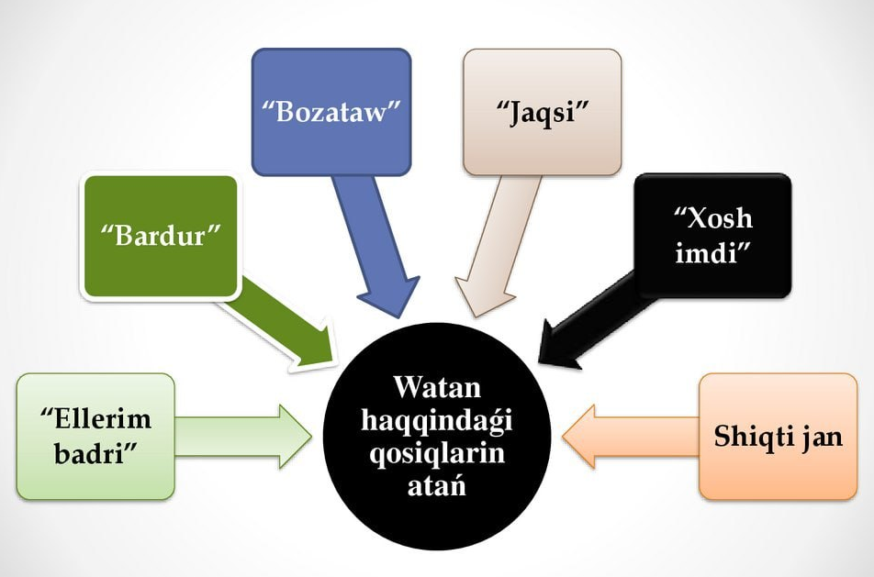

Búgingi kúnde shayırdıń shıǵarmaların úgit-násiyatlaw, olardı keń kitapqumarlarımızǵa oqıtıw, úyretiw, ol haqqında kitap kórgizbeler shólkemlestiriw, ushırasıwlar ótkeriw, shayırdıń yubileyin keń túrde belgilep ótiw barlıq bilimlendiriw mekemeleri hám Málimleme-kitapxana orayları xızmetkerleriniń baslı wazıypası.
Berdaq shayır menen Ájiniyaz shayırdıń aytısı

Bir kúni Ernazar atalıq, Ádil atalıq degen óz zamanınıń kózge kóringen adamları Shımbayda Dáwlet pushıqtıń úyinde otır eken. Bulardıń ústinde Berdaqta bar eken. Sol jerde otırǵanlardıń birewi qalaǵa Ájiniyaz axunnıń kelgenligin aytadı. Otırǵan atalıqlar bunı esitip:
- Bul eki shayırdı aytıstırıp, tamashasın kóreyik, - desip, bir adamdı Ájiniyazdı mirát etiwge jiberipti.
Jibergen adamı kóp uzamay sol jerge Ájiniyaz axundı alıp keledi. Ájiniyaz kelgenler menen amanlıq sorasıp bolıp:
- Búgin Shımbayǵa bazarlap kelip edim, sizzler shaqırıp atır degen soń kelip turǵanım, - depti.
Sonda atalıqlar:
- Siz atıńız kóp jerlerge taraǵan belgili adamsız. Sizdi Berdaq shayır menen tanıstırıp, tamasha kóreyik dep shaqırtıp edik, - deydi.
- Berdaq shayırdı mende esitetuǵın edim. Usı otırǵanlardıń ishinde qaysısı Berdaq bala? – dep soraptı Ájiniyaz.
- Mine mınaw otırǵan bala, - dep, olar Berdaq shayırdı kórsetedi. Ájiniyaz Berdaqqa qarasa, bala aytısıwǵa júdá qumar bolıp otırǵan eken. Sonda Ájiniyaz axun Berdaqqa qarap turıp:
- Qáne, atalıqlardıń bul sózine ne deyseń? Aytısaǵoysaqpeken? – dep soraydı.
- Jaqsı aǵa , bir maydan tamasha bereyik, - depti Berdaq.
Sol waqıtta Ájiniyaz axun turıp:
- Qoy, inim, bular eki iytti talastırıp tamashasına qaraǵanday etejaq bizlerdi, - deydi.
Berdaq sóz mánisin túsinip, dım úndemepti.
Sóytip Ájiniyaz ornınan turıp:
- Al endi, atalıqlar, jumıslarıńız pitse, bizler qaytamız, - dep ketip qalıptı.
Ájiniyaz eline barǵannan keyin hayalınıń aǵası molla Ibadulla degen kisi:
- Nege Berdaq penen aytıspadıń? – dep soraydı.
Sonda Ájiniyaz:
- Eger de men aytısıp arab-parsı sózleri menen aralastırıp qosıq shıǵarǵanımda, ol túsinbey qaladı. Sonıń ushın men onı qısındırmayın degen oy menen aytıspadım, - dep juwap beripti.

Ájiniyaz shayır haqqında shıǵarmalar.
KARAMATDİN SULTANOV ullı Watandarlıq urıstan sońǵı jılları Respublikamızdaǵı baspa sóz orınlarında jumıs islep, kóp ǵana osherk, gúrriń dóretken avtorlardıń biri Karamatdin Sultanov boldı. Onıń ″Aqdárya″, ″Ájiniyaz″ romanları oqıwshılar jámiyetshiliginiń súwip oqıytuǵın shıǵarmaları boldı. K. Sultanovtıń ″A'jiniyaz″ atlı tariyxıy shıǵarması XIX ásirdegi qaraqalpaq shayırı Ájiniyaz Qosıbay ulınıń ómirinen alıp jazılg'an. Shıǵarmanıń mazmunı Ájiniyazdıń jaslıq gezindegi xalıq ómiriniń sociallıq qaramaqarsılıǵına qurılǵan. Romanda bala jigit Ájiniyazdıń táǵdirine baylanıslı kóp háreketlerdi súwretlegen. Ol Qulımbet bay, Xalmurat bay, Mashiriplerdiń xalıqtı jónsiz azaplanıwına narazı bolıp, olarǵa qarsı gúres aparadı, óz ákesi Qosıbay, O'temurat, Erejep, Qayıplardıń isine súysinip qaraydı. Bul roman keyingi dáwirde bir qansha avtorlardıń dıqqat orayında boldı. Máselen, M. Nurmuxammedov, Kamal Xudaybergenov, J.Narımbetov, Á. Qojıqbaev, Zoya Nasurıllaeva h.t.b. ilimpazlar bul roman tuwralı bir qansha pikirlerdi ortaǵa tasladı. Bul roman janrı boyınsha tariyxıy-avtobiografiyalıq roman bolıp esaplanadı.

Ájiniyaz Qosıbay ulı haqqında 10 fakt:
1. Tuwılıp ósken jeri-Moynaq "Qamıs bóget"awılı
2. Ákesi – Baltabek, anası – Náziyra
3. Ájiniyaz Ashamaylı ruwınıń "Saqıw" tiyresinen
4. 1864-jılı qazaqtıń qızı “Qız Meńesh” penen aytısadı
5. Hayalınıń atı Hamra.1 qız 4 ulı bolǵan.
6. Ájiniyaz arab, parsı, qazaq tillerin bilgen.
7. Ájiniyazdıń jaslıǵı haqqında Káramatdin Sultanov "Ájiniyaz" romanın jazǵan.
8. Bizge belgili 150 ge jaqın lirikalıq qosıq miyras bolıp qaldı.
9. Ájiniyazdıń 200 jıllıǵı YuNESKO sheńberinde xalıqaralıq kólemde belgilenetuǵın sáneler qatarına kirgizildi.
10. Shayır Quwandárьyanıń boyındaǵı Quwsırıq qoyımshılıǵına jerlengen.

Shayır haqqında kitap kárgizbeler shálkemlestiriw ushın: Kitap kórgizbeleriniń temaları:

«Ájiniyaz shıǵarmaları – ullı miyras»,

«Shayır edi – shayırlardıń danası»,

«Xalqın, elin súyip jırlaǵan shayır»,

«Kúnshıǵıs juldızların jırlaǵan shayır»,

«Kórkem sóz zergeri»,

«Insan ármanın jırlawshı shayır».

Paydalanǵan ádebiyatlar:

1. K.Mámbetov. Ájiniyaz. Nókis: Bilim, 1994.-148b.

2. Ájiniyaz. Bozataw. Nókis: Qaraqalpaqstan, 1975.-25b.

3. S.Axmetov, K.Mámbetov. Qaraqalpaq ádebiyatı. Nókis: Bilim, 1996.-288b.
К. Султанов -"Әжинияз" романы. Нөкис "Билим", 2018-жыл, 336 бет.
ƏЖИНИЯЗ Зийўар ТАҢЛАМАЛЫ ШЫҒАРМАЛАРЫ Нөкис "Қарақалпақстан" 1988
A'jiniyaz - Tan'lamali shig'armalari (1988) Toplamda: 1.Muhabbat2.Ayraliq ha'm el jurt3.Xoshlasiw ha'm sa'lemnama 4.Aqil-na'siyat 5.Yumor-satiraliq 6.Bozataw poemasi 7.Aytislar
К. Мәмбетов. Әжинияз. Нѳкис «Билим» баспасы, 1994 ж. 148 бет.
ӘЖИНИЯЗ ЛИРИКАСЫ «ҚАРАҚАЛПАҚСТАН» БАСПАСЫ НӨКИС — 1981
Ажинияз «Зиуар» избранные произведение - «Нукус» Каракалпакстан 1988. 152б
Ажинияз Косыбай улы ТАҢЛАМАЛЫ ШЫҒАРМАЛАРЫ Каракалпак мамлекет баспасы 1960
Бекеш Қәлимбетов Әжинияз лирикасы «ҚАРАҚАЛПАҚСТАН» БАСПАСЫ НӨКИС — 1981

